ΟΝΟΜΑ : _____________________________________________________

Η μετακόμιση

1. Γράψε τις παρακάτω λέξεις στη σωστή στήλη.

το καρφί, το δώρο, το τρένο, το φρένο, το φίδι, το βιολί, το παπούτσι,
το φορτηγό, το αγκάθι, το καυσαέριο, το δέντρο, το τραγούδι

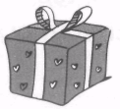
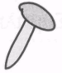
τελειώνουν σε ο τελειώνουν σε ι

το δώρο το καρφί

________________ _________________

________________ _________________

________________ _________________

________________ _________________

________________ _________________

2. Πήγαινε από το ένα στα πολλά.



το ένα τα πολλά

το φύλλο τα φύλλα
το πλοίο _________________
το αυγό _________________
το βουνό _________________
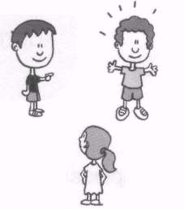
το ψυγείο _________________

το παιδί τα παιδιά
το αρνί _________________
το κουπί _________________
το δελφίνι _________________
το καλάθι _________________

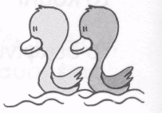
3. Συμπλήρωσε τις προτάσεις πηγαίνοντας από το ένα στα πολλά.

Το παπί κολυμπάει στη λίμνη.
Τα παπιά κολυμπούν στις λίμνες.

Αγόρασα ένα παντελόνι και μία μπλούζα.
Αγόρασα δύο…………………και δύο……………………

Το πεύκο και η ακακία είναι δέντρα.
…………………..και……………………είναι δέντρα.

Το τραπεζομάντιλο λερώθηκε από το φαγητό.
……………………λερώθηκαν από……………………..

4. Συμπλήρωσε τις λέξεις με η ή ι και διάβασε.
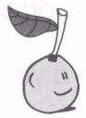

το κεράσι η αγάπη
το ποτήρ… η νίκ…
το χαλίκ… η τέχν…
το σεντόν… η κούρασ…
το φεγγάρ… η σκέψ…
το λουλούδ… η κυψέλ…
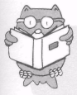
Οι λέξεις που παίρνουν μπροστά το άρθρο το γράφονται στο τέλος με ι.
Οι λέξεις που παίρνουν μπροστά το άρθρο η γράφονται στο τέλος με η.

5. Συμπλήρωσε τις λέξεις με ι ή η, βάλε τόνο όπου χρειάζεται και διάβασε.
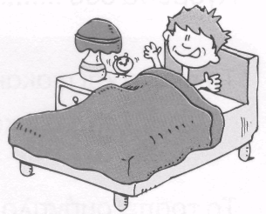
Χτες το πρω… σηκώθηκα όλο κέφ….Μόλις χτύπησε το
ξυπνητήρ… πετάχτηκα από το κρεβάτ… χωρίς καθυστέρησ….
Η αδερφ… μου, η Αφροδίτ…, κοιμόταν ακόμη.
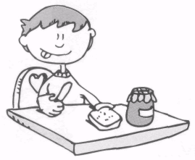
Έφαγα με όρεξ… ψωμ… με μέλ…, έδωσα στη μητέρα μου ένα
γλυκό φιλ… και έφυγα για το σχολείο.
Το κουδούν… χτύπησε την ώρα που μπήκα στην αυλ….
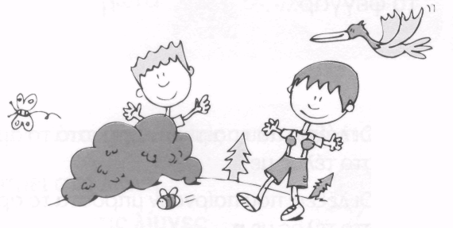
Μόλις όμως πήγα να μπω στην τάξ…, βγήκε η κυρία
Κυριακ… και είπε πως θα πάμε εκδρομ….
Αυτή ήταν η πιο ωραία είδησ….

